**Městys Mšec  
Zastupitelstvo městyse Mšec**

**Obecně závazná vyhláška městyse Mšec  
o zákazu konzumace alkoholických nápojů na veřejném prostranství**

Zastupitelstvo městyse Mšec se na svém zasedání dne 06. 03. 2025 usneslo vydat na základě § 17 odst. 2 písm. a) zákona č. 65/2017 Sb., o ochraně zdraví před škodlivými účinky návykových látek, a v souladu s § 10 písm. d) a § 84 odst. 2 písm. h) zákona č. 128/2000 Sb., o obcích (obecní zřízení), ve znění pozdějších předpisů, tuto obecně závaznou vyhlášku:

**Čl. 1**

**Základní ustanovení**

Cílem této obecně závazné vyhlášky je v rámci zabezpečení místních záležitostí veřejného pořádku v městysi Mšec vymezit místa veřejného prostranství, na kterých se zakazuje konzumace alkoholických nápojů.

**Čl. 2**

**Zákaz konzumace alkoholických nápojů na veřejném prostranství**

1. Zakazuje se konzumace alkoholických nápojů na veřejných prostranstvích, které jsou graficky vymezeny v příloze č. 1. v tomto dokumentu. Jedná se o lokality:
   1. prostor před budovou obchodního domu na Zelné návsi;
   2. autobusových zastávek v městysi Mšec;
   3. bývalého zámeckého parku a v prostorách Základní školy a Mateřské školy Mšec (čp. 46 a čp. 171);
   4. veřejně přístupných dětských hřišť.
2. Zákaz konzumace alkoholických nápojů se nevztahuje na kulturní, sportovní a společenské akce.

**Čl. 3**

**Sankce**

Porušení povinností stanovených touto obecně závaznou vyhláškou lze postihnout podle platných právních předpisů.

**Čl. 4**

**Účinnost**

Tato obecně závazná vyhláška nabývá účinnosti počátkem patnáctého dne následujícího po dni jejího vyhlášení.

Tomáš Rosenbaum, DiS. v.r. Ing. Jan Milota, IEn., MSc. v.r.

starosta místostarosta

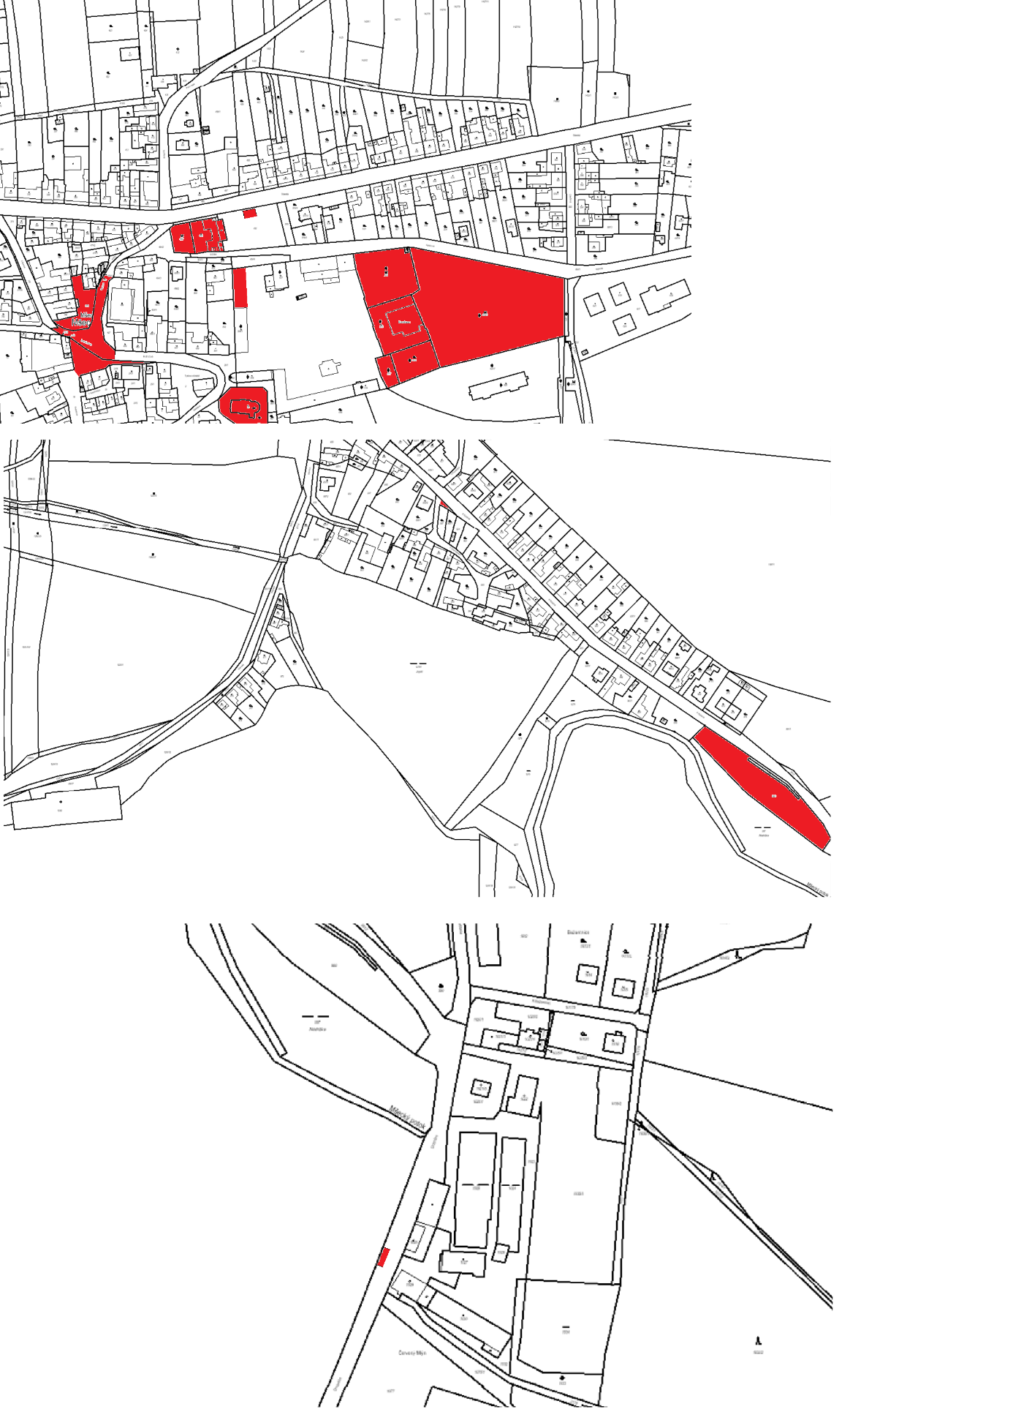

Příloha 1